行政院教育部出國報告書
(出國類型：因公出國-參加國際研討會)

參加2012環境科學與工程挑戰國際研討會(CESE2012)
2012 International Conference on Challenges in Environmental Science & Engineering (CESE2012)

國際會議心得報告書

服務機關：國立屏東科技大學環境工程與科學系
姓名職稱：黃益助教授
派赴國家：澳洲墨爾本
出國期間：101年09月09日至09月13日
報告日期：101年9月20日
目 次
內容 頁次
摘要 …………………………………………………………3
一、目的 …………………………………………………………3
二、參加會議過程……………………………………………………4
三、與會心得……………………………………………………12
四、建議……………………………………………………12
五、攜回資料名稱及內容………………………………………………13

出國報告(出國類型：因公出國-參加國際研討會)
出國報告名稱：參加2012環境科學與工程挑戰國際研討會(CESE2012)
會議名稱: 2012 International Conference on Challenges in Environmental Science & Engineering (CESE2012)
發表論文名稱：亞鐵離子加強過硫酸鹽氧化溶於TX-100中三氯乙烯之砂箱研究(Ferrous ion enhanced persulfate oxidation of trichloroethylene solubilized by Triton-100 in a sandbox)
摘要
屏東科技大學環工系黃益助老師為分享及交流研究團隊之研發成果及增進與國際社群建立長期關係，於2012年9月9日至9月13日參加在澳洲墨爾本由Deakin大學所舉辦之2012環境科學與工程挑戰國際研討會(CESE2012)並發表研究論文(題目：亞鐵離子加強過硫酸鹽氧化溶於TX-100中三氯乙烯之砂箱研究)。藉由會議期間聽取各國專家學者之專題演講及和與會學者進行研究成果交流，可獲得許多目前該領域之先進技術及研究重點，除了解團隊在環工領域之研究定位和能見度外，並可與相關機構及學校之研究人員與學者建立聯繫管道，對往後團隊的研究方向和實驗規劃具有實質的幫助。
一、目的
本次至澳洲墨爾本參加2012環境科學與工程挑戰國際研討會(CESE2012)之主要目的為分享及交流研究團隊之研發成果及增進與國際社群建立長期關係。CESE2012國際研討會由澳洲 Deakin 大學所主辦，為一齊聚各國科學及技術專家學者們進行研究討論及技術交流之年度國際性重要學術研討會，會議主要聚焦於環境科學與工程、化學等領域之議題研發、創新、挑戰及應用，以建立人類優質的生活環境為目標，對往後團隊的研究方向規劃具有實質的幫助。
二、參加會議過程
2012環境科學與工程挑戰國際研討會(CESE2012)於民國101年09月09至9月13日在澳洲墨爾本維多利亞皇家汽車俱樂部(Royal Automobiles Club Victoria, RACV)舉行，本次與會所發表之論文題目「亞鐵離子加強過硫酸鹽氧化溶於TX-100中三氯乙烯之砂箱研究」(Ferrous ion enhanced persulfate oxidation of trichloroethylene solubilized by Triton-100 in a sandbox) 主要為本人所指導碩士研究生翁義雄和林育暄同學的研究成果，論文內容主要摘述如下：
本研究主要目的是利用界面活性劑增加DNAPL之移動性及溶解性，立即藉由過硫酸鈉之高氧化能力將溶解於液相之DNPAL降解去除。實驗架構主要分成兩個階段，第一階段為過硫酸鈉降解三氯乙烯之批次實驗；第二階段為多孔介質傳輸實驗。由批次實驗結果顯示，當過硫酸鈉與亞鐵離子之比值大於或等於1時(S₂O₈²⁻/Fe²⁺≧1)，TCE之去除率會隨著比值增加而有增加之趨勢，而當過硫酸鈉與亞鐵離子之比值小於1時(S₂O₈²⁻/Fe²⁺＜1)，TCE之去除率則較無法判斷其趨勢。在不同過亞鐵離子濃度實驗中，TCE的去除率並未隨著亞鐵離子濃度的提高而上升，當比例由20/5/1增加至20/10/1時，已經達到最佳的去除效果，去除率上升了約10%。由此可知，實驗中之過硫酸鈉濃度為限制因子，並不是一直增加亞鐵濃度就可達到更好的去除效果。
多孔介質傳輸實驗結果顯示，過硫酸鈉傳輸主要是受到移流及延散的影響，因此在回收率方面，回收率頗高有81%，表示過硫酸鈉存在於地下水中時還算穩定，不容易被氧化及分解；TX-100於水中分散度較差，且TX-100可能吸附於石英砂表面上，其傳輸主要也是受到移流及延散的影響，故其回收率還算不錯，可高達92%。未加TX-100時，TCE濃度範圍約110~230 mg/L；加入0.28 g TX-100後，TCE濃度範圍增加至約180~350 mg/L，TCE溶解度與移動性明顯增加。於寬10 cm，含水層高9.18 cm及含5 mL之TCE池之砂箱內，0.2 g的過硫酸鈉與0.1 g的亞鐵離子降解TCE之有效距離約為20~80 cm。因此，結合高氧化力之過硫酸鈉和高選擇性吸附之界面活性劑二者之優點，不僅可達到高污染物的去除效率，並具有安全性、可回收與再使用界面活性劑等優點。
出國者於101年09月09日上午08:00搭乘港龍航空(9月8日至高雄機場時發現簽證內容有誤無法登機)從高雄機場搭機於香港(停留約1小時)轉國泰航空公司，於澳洲當地時間09月09日下午21：30飛抵墨爾本國際機場(共飛行約11小時)，再搭乘Skybus(約30分鐘)至入住旅館(Quality Inn on the Batmans Hill)。隔日(9月10日)早上至研討會場報到並領取研討會資料(報名費收據、議程及論文集等資料)。
本次研討會分為4個主題，約有300 篇論文口頭發表及70 篇壁報發表論文，共分別於6個會議室進行各式研究結果之發表會。會議主題包括：
1. 水及廢水處理 (Water and wastewater treatment)
2. 薄膜技術 (Membrane technology)
3. 再生能源 (Renewable energy)
4. 流域管理 (Catchment management)
發表論文被歸類水及廢水處理 (Water and wastewater treatment)主題，並被安排於09月10日下午13:30~15:00時段進行發表。發表論文之方式包括海報展出以及口頭演講的方式，每篇口頭發表20分鐘，並預留時間由與會者與論文發表者進行相關問題與技術之討論。
本次硏討會估計吸引國際間在水處理、薄膜技術、再生能源、流域管理研究領域約三百多人報名，實際出席人數約有二百餘人，參與人員來自澳洲、馬來西亞、美國、巴基斯坦、泰國、越南、印度、日本、台灣、中國大陸、香港、韓國、紐西蘭、印尼等14國，本次會議主要目的之一為藉由研討會的舉行，讓世界各國從事環境工程與科學等理論與實務之學者專家及研究人員，藉由論文發表方式使各國學者專家交換各專業領域相關理論及技術之開發經驗，分享該領域最先進之研究成果，俾利作為後續研究之參考；主要目的之二為藉由與顧問公司之交流，讓與會人員充分了解整治技術之精進，及實場整治所需面對之問題。
CESE2012國際研討會所邀請之專家學者共有9位，於2012年9月9日上午9:00~12:30進行每位20分鐘之專題演講(keynote speeches)，包括：
- 來自澳洲之Trevor Day 教授 (題目：面對科學與工程確實有效性與徵募之二類主要社會挑戰 - Two key social challenges facing science and engineering credibility and recruitment)，主要闡述科學與工程領域所面臨的挑戰，一為科學之確實有效性受到質疑，二為招募足夠的學生研讀並從事科學與工程之研究和工作。第二點與我國所面臨的困境類似。
- 來自澳洲之Ben Furmage 先生 (題目：提升生活和可居性性-滿足墨爾本給水需求之機會和討戰 - Enhancing life and livability - Future opportunities and challenges in meeting Melbourne’s water supply needs)，主要說明墨爾本是目前水資源和供水需求及現況，澳洲和台灣類似，面臨降雨不均，水資源逐漸匱乏，人口及工商業增加，造成供給足夠安全飲用水之挑戰，但此危機可能也是轉機，可提升水資源規劃調配技術和給水工程就業市場之需求。
- 來自印度之Ashok Pandey 教授 (題目：非傳統農業廢棄物用來製造生質酒精之潛力 - Non-conventional agricultural wastes as potential feedstocks for the production of bioethanol)，演講者主要舉例說明印度目前利用本來需再處理之農業廢棄物，將之製造成生質酒精，這種廢棄物資源化之永續利用理念，值得同樣是以農立國的我們，作為未來技術發展之借鏡。
- 來自巴基斯坦之Roji Sarmidi 教授 (題目：著重水資源管理之天然和廢棄物資源生物技術 - Biotechnology of Natural and Waste Resources: the perspective of a developing nation, special emphasis on water management)，強調水資源管理之重要性，可善加利用生物科技應用於天然和廢棄物並將之處理轉換成有利用價值之資源，值得我國水資源運用管理技術和政策擬定之參考。
- 來自印度之Dharma Dharmabalan 教授 (題目：氣候變遷及水資源系統管理之挑戰 - Climate change and new challenges to manage water systems)，強調氣候變遷和可用水資源將是未來20年對提供安全且衛生飲用水之二大挑戰，簡報內容包括氣候變遷對給水系統之衝擊、新技術使用和現有知識之落差、訓練研究及氣候變遷調適以滿足未來社區用水之期待。目前氣候變遷調適議題，在台灣逐漸受到重視，其對水資源之影響和衝擊，值得重視和深思。
- 來自澳洲之Stephen Gray 教授 (題目：水研究和未來需求 - Water Research and Future Needs)，主要說明氣候變遷、減少溫室氣體排放、人口成長和都市化，改變水資源取用方式，甚至需取用水質較差的水源。薄膜技術將在取用水質較差的水源扮演重要的角色及薄膜技術符合未來水資源處理之機會。這個議題是全球所面臨的難題和挑戰，台灣亦不例外。
- 來自韓國之Yeong-Kwan Kim 教授 (題目：韓國智慧供水網路綜合管理方案 - A Comprehensive Approach for Intelligent Water Network Management in Korea)，說明韓國如何將先進資訊科技運用於供水網路，使其成為符合生態及富智慧且明智的使用珍貴的水資源，良善的供水網路系統可減少水資源浪費及提升供水品質。台灣自來水漏水率居高不下且自來水質常為人所詬病，結合台灣優越的資訊科技和產業，可能為降低自來水漏水率及智慧供水網路，提供立一個思考方向。
- 來自澳洲之Huanting Wang 教授 (題目：具能源效益之高分子水凝膠複合材料於鹵水淡化之應用 - Polymer Hydrogel composite Materials for Energy-Efficient Water Desalination)，本研究發現結合吸光的碳球和可受光激發的高分子水凝膠，可有效地在日光下提升水的回收率，如此可發展出簡單且具經濟和能源效益的太陽光水處理系統。台灣具有充足的日照，有利於推廣做為國內水處理技術的選項之一。
- 來自韓國之Seungkwan Hong 教授 (題目：滲透薄膜技術用於產水和能源之展望和挑戰 - Osmosis membrane processes for water and energy: prospects and challenges)，本研究探討薄膜技術成功運用於水處理和再生能源可能遭遇的困境和挑戰，降低薄膜積垢和研發新材料為技術是否成功的要件。對於水資源及能源較為不足的台灣，薄膜技術可能為解決方案的思考方向。

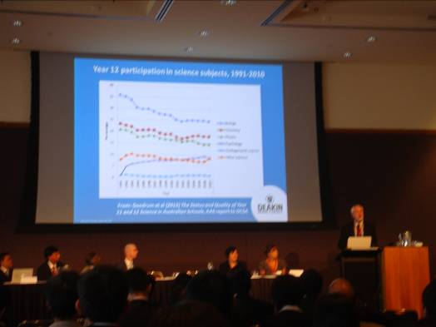  專題演講(一) | 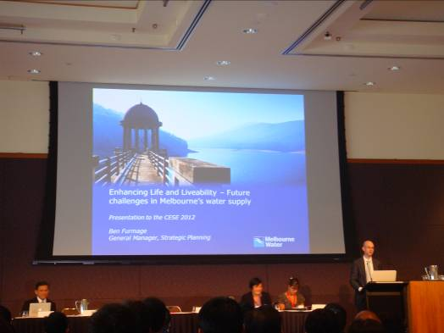  專題演講(二)
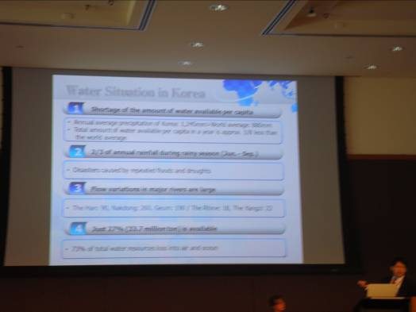  專題演講(三) | 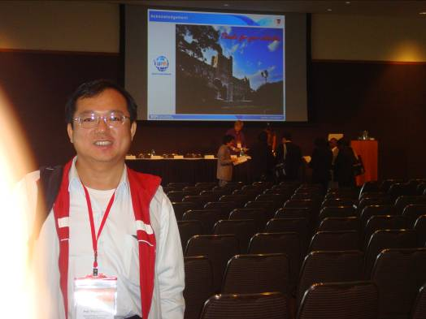  專題演講會場
隨後全程參加為期3天之研討會議程。本次研討會台灣團代表包括交通大學林志高教授、清華大學董瑞安教授、中興大學李季眉教授、成功大學黃良銘教授、台灣大學、台北教育大學、雲林科技大學、屏東科技大學、弘光科大蘇弘毅教授和張明琴副教授、海洋大學、嘉南藥理科大張家源教授等老師博碩士生約35位學者專家與會。大會準備雞尾酒及點心歡迎所有國際學者，本團成員充分把握機會與世界各地專家學者進行交流，除了瞭解分享相關專業知識並廣泛邀請大家支持在台灣舉辦研討會，獲得許多熱烈迴響。
研討會議結束後，於9月12日晚間23：45搭乘國泰航空公司班機至香港(停留約2小時)轉港龍航空，並於9月13日早上10：30抵達高雄國際機場(共飛行約11小時)，轉搭捷運和火車返回屏東。
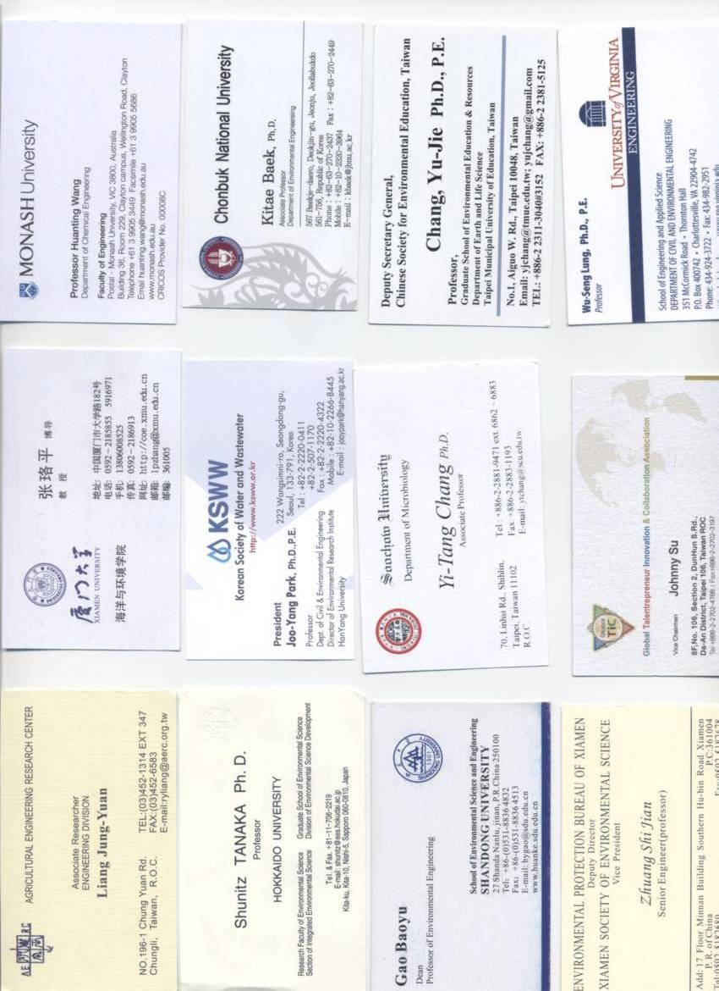

和與會人員交換之部份名片

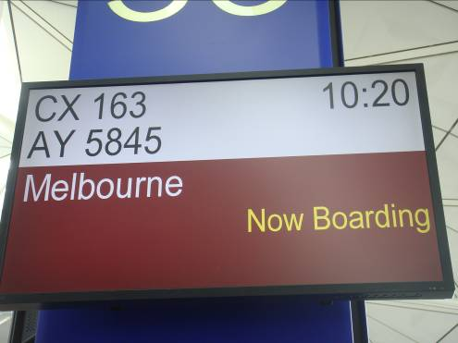  前往澳洲墨爾本 | 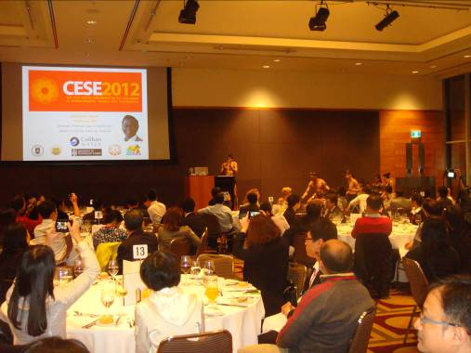  研討會出席人員合照
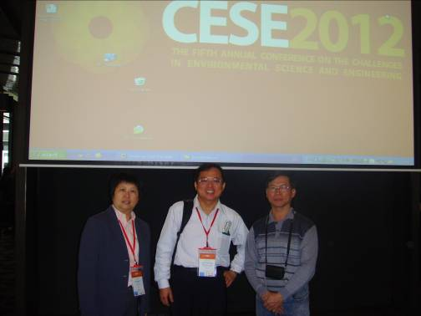  簡報後和參與人員留影 | 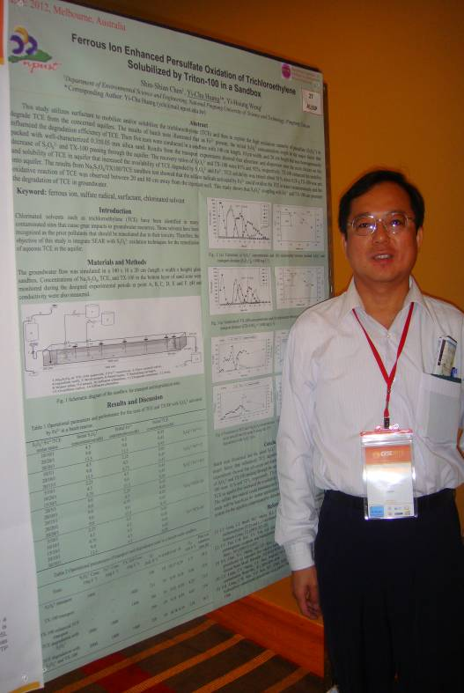  會場海報討論與交流
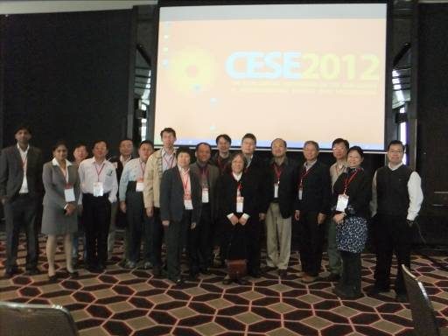

台灣團代表成員
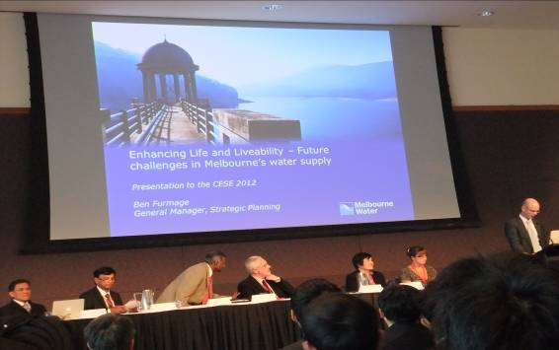  專題演講講員 | 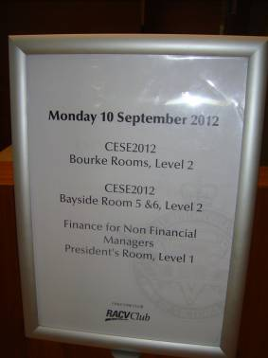  會場研討會告示板
三、與會心得
本次參與2012由澳洲Deakin大學在澳洲墨爾本所舉辦之CESE-2012國際研討會，所發表論文主要為碩士班研究生翁義雄和林育暄同學的研究成果，主要內容是利用界面活性劑增加DNAPL之移動性及溶解性，立即藉由過硫酸鈉之高氧化能力將溶解於液相之DNPAL降解去除。同場次發表者有一位來自韓國，發表以奈米鐵複合三金屬技術處理含偶氮染料廢水之論文，帶給本人後續研究之啟發，獲益甚多。本人參與此次研討會的重點工作之一是與來自世界各國環境工程領域的專家共同討論和交流研究成果，以了解國際上環工領域最新之發展趨勢及技術重點，從而創新、加強或修正目前之研究方向。本次參加會議除與各學界人士接觸認識，並與相關機構及學校之技術人員與學者建立聯繫之管道，也從中獲得各國在環工領域的發展狀況及所面臨之困境，本次所獲得之資訊及成果，可作為後續研究之參考，對未來研究方向規劃具有實質之幫助。
本次會議地點在墨爾本，與參加本次會議學者於會後參觀市區之環保措施，如公共交通轉運之運作對空氣污染之影響、營建工地現場管理狀況、雅拉河水質管理情形，並觀察墨爾本周邊之古老建築技術發展，以及生活方式及文化內涵，對沿路所看之景觀及墨爾本政府對環境保護所做的工作狀況，有了更深一層的認識與了解。
四、建議
1. 加強國際學術合作與科技交流
有鑑於國際間專家學者積極參與國際會議，發表研究成果，有關單位應該多鼓勵研究學者及工程技術人員積極參與國際間之學術研討會或多加參訪一些相關之研究機構及技術開發之公司，以了解國際間之最新研究動態及先進技術之開發現況，提高台灣研究成果的能見度。另也應該經常邀請國際間之知名學者或相關工程人員來台灣進行參觀訪問或就其專長進行專題講座，以達到國際學術合作與科技交流之目的。
2. 持續補助研發團隊參與國際學術組織會議
藉由聽取各國專家學者之專題演講和先進研究成果可獲得許多寶貴的實務經驗及新穎技術，且參與國際學術組織會議有利於國內學者與國際社群建立長期關係並提昇國內研究單位的國際能見度。
五、攜回資料名稱及內容
此次會議攜回主辦大會發給之：The Fifth Annual Conference on the Challenges in Environmental Science and Engineering (CESE2012)論文集一冊。
